Руководство по подключению веб-приложения
"Прикрепление застрахованных к МО по стоматологии"
Для настройки рабочего места необходимо проверить доступность по VIPNet сервера «АП ТФОМС РС(Я) Ресурс S9»
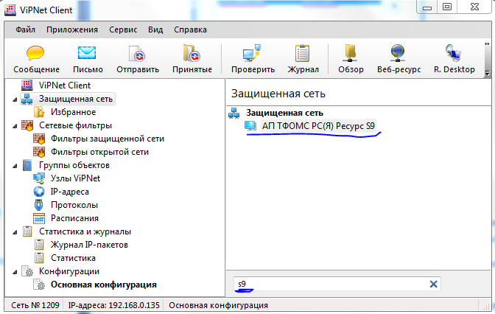
Рис.1.
- Для этого в приложении ViPNetClient[Монитор] в строке поиска ввести «S9»
- Выделить строку «АП ТФОМС РС(Я) Ресурс S9»
- Нажать на кнопку «Проверить» -должен выйти результат «Доступен»
При положительном результате, нажать правой клавишей мыши на строку «АП ТФОМС РС(Я) Ресурс S9» и выбрать "Web-ссылка" или нажать кнопку "Веб-ресурс" после этого откроется веб-приложение «Прикрепление застрахованных к МО»:
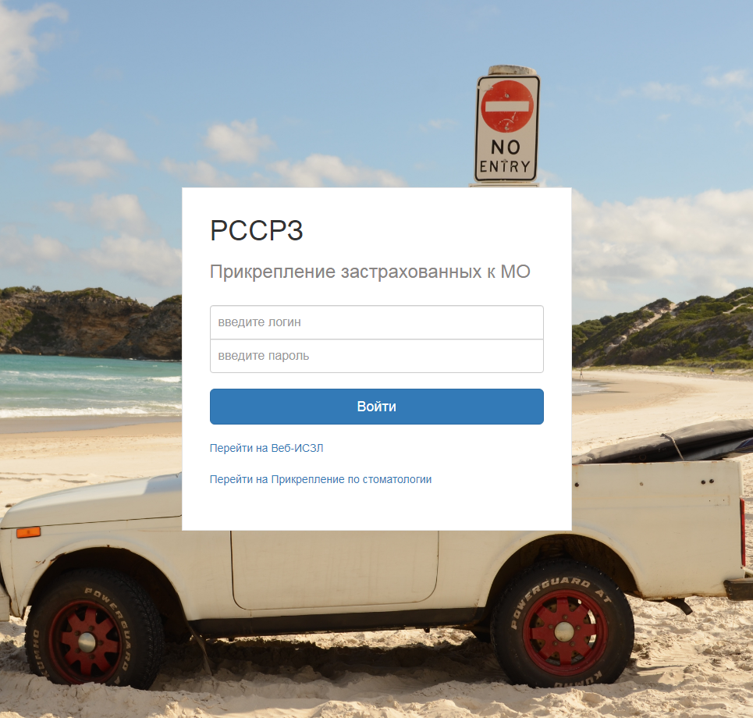
Под кнопкой «Войти» размещена ссылка "Перейти на Прикрепление по стоматологии", при нажатии которого откроется веб-приложение «Прикрепление к МО по стоматологии»:
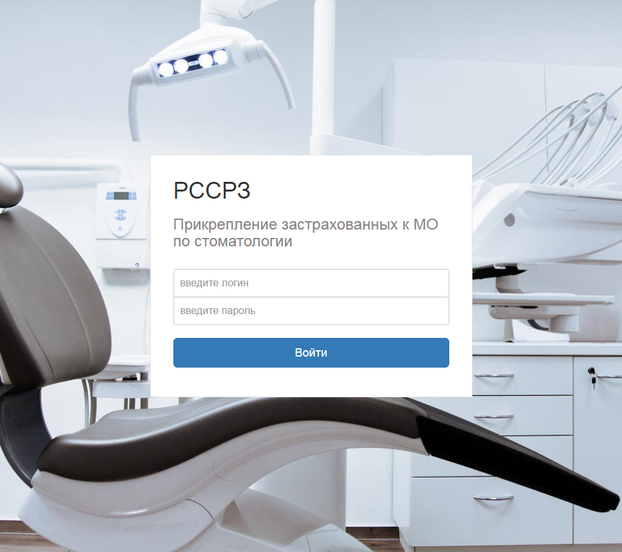
Далее "сохраните" или "прикрепите" страницу в браузере. Или создайте вручную на рабочем столе ярлык со строкой подключения http://«АП ТФОМС Ресурс S9»:83 , где вместо «АП ТФОМС Ресурс S9» необходимо указать IP –адрес указанный свойствах узла VIPNet’а .
Не все мед.организации должны работать в данной программе. У ЦРБ все прикрепленные к поликлинике автоматически прикреплены по стоматологии к ЦРБ.
Логин и пароль веб-приложения «Прикрепление к МО по стоматологии» такой же как в старой программе.
По вопросам подключения обращайтесь главному специалисту ТФОМС РС(Я) Аргунову Михаилу Михайловичу - 8(4112) 507-267, +79142320670

